1.Как называется эта топология

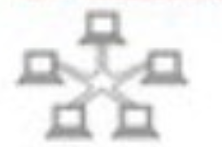

Ответ: Кольцо

2.Как называется эта топология

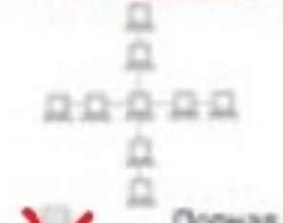

Ответ: Нет правильного ответа или пассивное дерево

3.

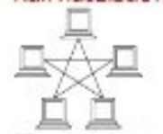

Ответ: Кольцо

4.

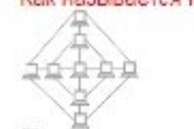

Ответ:частично сеточначная

5.

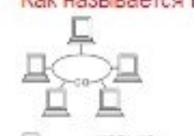

Ответ нет ответа (если что это шина)

6.

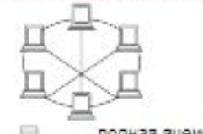

Ответ: частично сеточная

7.

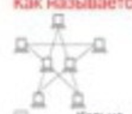

Ответ: нет правильного ответа (частично сеточная)

8.

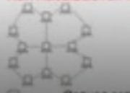

Ответ:частично сеточная